QUẢN LÝ VÍ

1. Lượt đồ cơ sở dữ liệu

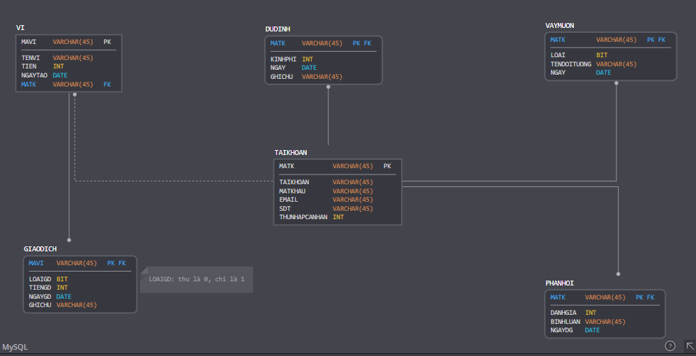

2. Bảng các thuộc tính

|  |  |  |
| --- | --- | --- |
| THUỘC TÍNH | KIỂU DỮ LIỆU | MÔ TẢ |
| MATK | VARCHAR | Mã tài khoản để quản lý tài khoản mà người dùng đăng kí |
| TAIKHOAN | VARCHAR | Tên tài khoản người dùng sử dụng để đăng nhập |
| MATKHAU | VARCHAR | Mật khẩu của người sử dụng để đăng nhập |
| EMAIL | VARCHAR | Email liên kết với tài khoản người dùng để nhận thông báo về tài khoản của ứng dụng |
| SDT | VARCHAR | Số điện thoại người dùng |
| THUNHAPCANHAN | INT | Thu nhâp của người dùng |
| MAVI | VARCHAR | Mã ví để quản lý ví cho tài khoản |
| TENVI | VARCHAR | Tên ví, do người dùng đặt |
| TIEN | INT | Tiền dùng cho ví |
| NGAYTAO | DATE | Ngày tạo tài khoản |
| LOAIGD | BIT | Nếu là thu ta nhập 0,chi ta nhập 1 |
| TIENGD | INT | Số tiền người dùng dành cho khoản thu chi đó |
| NGAYGD | DATE | Ngày người dùng sử dụng khoản thu chi đó |
| TENDOITUONG | VARCHAR | Tên đối tượng vay mượn |
| TIENVM | INT | Số tiền mà người dùng vay mượn từ đối tượng |
| LOAI | BIT | Mượn là 0, cho mượn là 1 |
| NGAYVM | DATE | Ngày người dùng vay mượn |
| KINHPHI | INT | Kinh phí cho dự định |
| DANHGIA | INT | Đánh giá số sao của người dùng về phần mềm |
| BINHLUAN | VARCHAR | Bình luận của người dùng về phần mềm |
| NGAYDG | DATE | Ngày đánh giá |